2019－2020銀河アリーナスケート教室開催のご案内

銀河アリーナで実施するスケート教室のご案内です！！

MC900446514[1]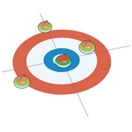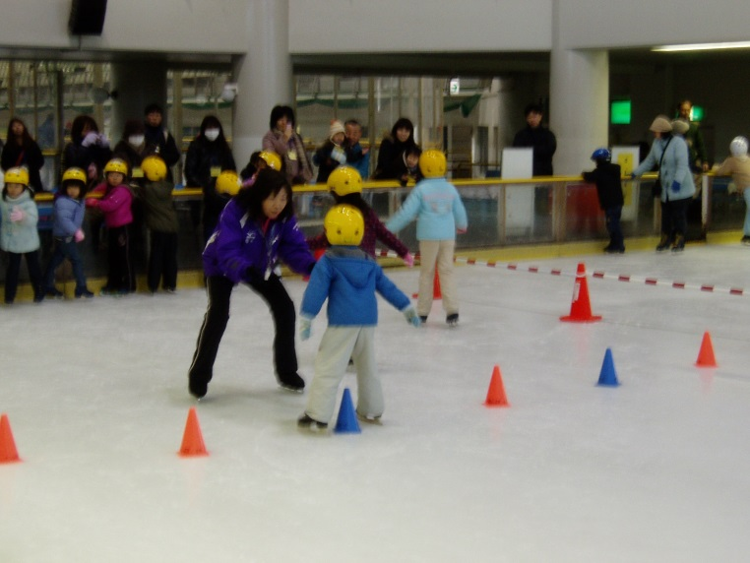

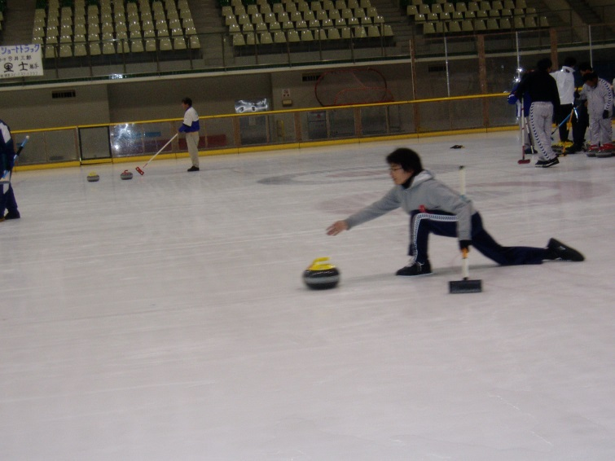

MC900421384[1]

＜早朝スケート教室＞

　・事前申込不要（来場された方は全員受講できます）

　・５歳以上のお子様から大人まで幅広い年齢層の方が参加可能

　・スキルに応じてクラス分けを行い、適切な指導を行っていきます

＜ジュニアスケート教室＞

　・事前申込不要（来場された方は全員受講できます）

　・５歳以上のお子様から中学生まで参加可能です

　・

＜幼児スケート教室＞

　・４歳以上の未就学児を対象とし、スケートを体験してもらう教室です

　・

　・

＜カーリング教室＞

　・２日間でカーリングの基礎から指導し、ゲーム形式での体験も実施します

　・

淵野辺公園　銀河アリーナ

〒252-0229 相模原市中央区弥栄　3-1-6　　TEL042-776-5311

早朝スケート教室（２４回実施予定）

|  |  |  |  |
| --- | --- | --- | --- |
| 月 | 実施日（日曜日） | 実施時間 | 備　　　考 |
| 10月 | 20日,27日 | 6:30  ～  8:10  受付  6:00～ | ・けが防止のため手袋、ヘルメットまたは毛糸の帽子を着用してください。  ・５歳以上の方が対象です。  ・受講料は１回につき５００円です。  ・貸靴は別料金（大人５００円、小人２５０円）です。  ・券売機で受講券を購入していただいた後、受付で登録しＩＤカードを受け取ってください。 |
| 11月 | 3日,17日,24日 |
| 12月 | 1日,8日,15日,22日 |
| １月 | 5日,19日,26日 |
| ２月 | 2日,9日,23日 |
| ３月 | 1日,8日,15日,22日,29日 |
| ４月 | 5日,12日,19日,26日 |

ジュニアスケート教室

（アイスホッケー:２７回実施予定、スピードスケート・フィギュアスケート:２７回実施予定）

|  |  |  |  |  |
| --- | --- | --- | --- | --- |
| 月 | 実施日 | | 実施時間 | 備　　考 |
| アイスホッケー（火曜日） | スピードスケート・フィギュアスケート  （木曜日） |
| 10月 | 22日,29日 | 24日，31日 | 18:30  ～  19:45  受付  18:00～ | ・けが防止のため手袋、ヘルメットまたは毛糸の帽子を着用してください。  ・５歳以上中学生までの方が対象です。  ・受講料は1回につき５００円です。  ・貸靴は別料金（２５０円）です。  ・券売機で、受講券を購入していただいた後、受付で登録しＩＤカードを受け取ってください。 |
| 11月 | 5日,12日  19日，26日 | 7日,14日,  21日,28日 |
| 12月 | 3日,10日,  17日,24日 | 5日,12日,  19日,26日 |
| １月 | 7日,14日,  21日,28日 | 9日,16日,  23日,30日 |
| ２月 | 4日,11日,  18日,25日 | 6日,13日  20日,27日 |
| ３月 | 3日,10日,  17日,24日，  31日 | 5日,12日  19日,26日 |
| ４月 | 7日,14日,  21日,28日 | 2日,9日  16日,23日,30日 |

幼児スケート教室（各コースとも４日間で１コース、サブリンクで実施します。）

|  |  |  |  |  |
| --- | --- | --- | --- | --- |
| 各コース | 実施日  （全４日間） | 応募期間 | 実施時間 | 備　　考 |
| 10月 | 5日(土），12日(土)  26日(土)，11/2(土)  （10/19除く） | 9/1  ～9/15 | 9：00  ～  10：30  受付  8：30～ | ・4歳以上の未就学児の方が対象です。定員25名です。（応募多数の場合は抽選）  ・参加料は各コース4,000円です。（指導料,保険料込）  ・貸靴は別料金です。  （小人：250円）  ・応募期間内に往復はがきに希望コース,住所,氏名（ふりがな）,年齢,電話番号を記入して、銀河アリーナまでお申し込みください。  住所：〒252-0229  相模原市中央区弥栄3丁目1番6号 |
| 11月 | 9日(土），16日(土)  23日(土)，30日(土) | 10/1  ～10/15 |
| 12月 | 7日(土）,14日(土)  21日(土),28日(土) | 11/1  ～11/15 |
| 冬休み  （12月） | 24日(火),25日(水)  26日(木),27日(金) | 11/15  ～11/30 |
| １月 | 4日（土）,11日（土）  18日（土）,25日（土） | 12/1  ～12/15 |
| ２月 | 1日（土）,8日（土）22日（土）,29日（土）  （2/15除く） | 1/1  ～1/15 |
| ３月 | 7日（土）,14日（土）  21日（土）,28日（土） | 2/1  ～2/15 |
| ４月 | 4日（土）,11日（土）  25日（土）,5/2（土） （4/20除く） | 3/1  ～3/15 |
| 連休  （５月） | 3日（日）,4日（月）  5日（火）,6日（水） | 3/15  ～3/31 |
| ５月 | 9日（土）,16日（土）  23日（土）,30日（土） | 4/1  ～4/15 |

カーリング教室（６コース１２日間実施予定）

|  |  |  |  |  |
| --- | --- | --- | --- | --- |
| 各コース | 実施日  （木・金曜日） | 応募期間 | 実施時間 | 備　　考 |
| 11月 | 21日,22日 | 11月1日～実施初日の前日まで | 20:30  ～  22:30  受付  20:00～ | ・中学生以上で定員50名です。（木・金2日間参加できる方）  ・受講料は1コース2,000円です。（1日につき1,000円）  ・18歳未満の方は保護者の同伴か送迎が必要です。  ・応募期間内に、銀河アリーナの窓口または電話でお申込みください。(TEL:042-776-5311)  ・当日、受付にてお名前を確認させていただきます。受付後、券売機で受講券を購入してください。  ※靴底がきれいな運動靴をご持参ください。 |
| 12月 | 12日,13日 | 当該月の１日から実施初日の前日まで |
| １月 | 16日,17日 |
| ２月 | 20日,21日 |
| ３月 | 12日,13日 |
| ４月 | 16日,17日 |